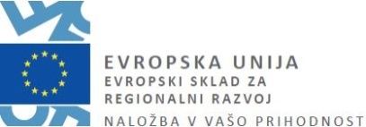
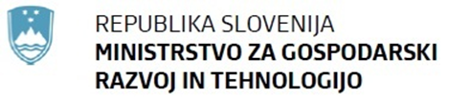

Republika Slovenija, Ministrstvo za gospodarski razvoj in tehnologijo, Kotnikova ulica 5, Ljubljana,

objavlja

spremembo Javnega razpisa za sofinanciranje vlaganj v javno in skupno turistično infrastrukturo in naravne znamenitosti v turističnih destinacijah

V Javnem razpisu za sofinanciranje vlaganj v javno in skupno turistično infrastrukturo in naravne znamenitosti v turističnih destinacijah, objavljenem v Uradnem listu RS, št. 26/22 z dne 25. 2. 2022, se v točki 5.2 Prijavitelji oz. potencialni končni prejemniki doda nov drugi odstavek, ki se glasi:

»Za prijavitelja iz prve in druge alineje prejšnjega odstavka so omejitve pri kandidiranju, in sicer se lahko na območju ene lokalne skupnosti prijavi zgolj en projekt s prijaviteljem iz prve ali druge alineje prejšnjega odstavka. V primeru, da sta prijavitelja na javni razpis oba prijavitelja iz prve in druge alineje prejšnjega odstavka, je upravičenec za kandidiranje zgolj prijavitelj iz prve alineje prejšnjega odstavka. V primeru, da se na javni razpis prijavita dva ali več prijavitelja iz druge alineje prejšnjega odstavka na območju ene lokalne skupnosti, se pregledata obe vlogi, a sofinancira se le en projekt, in sicer tisti, ki doseže večje število točk pri ocenjevanju.«

Vsa ostala določila javnega razpisa ostanejo nespremenjena.

Številka: 4300-7/2022/43
Ljubljana, dne 17. 3. 2022

Zdravko Počivalšek
MINISTER

